Приложение № 2
Формат таблички для внутренних рейсов :

В комплект входит 3 картинки (см. картинки 1, 2, 3). | Картинка 1 Картинка 2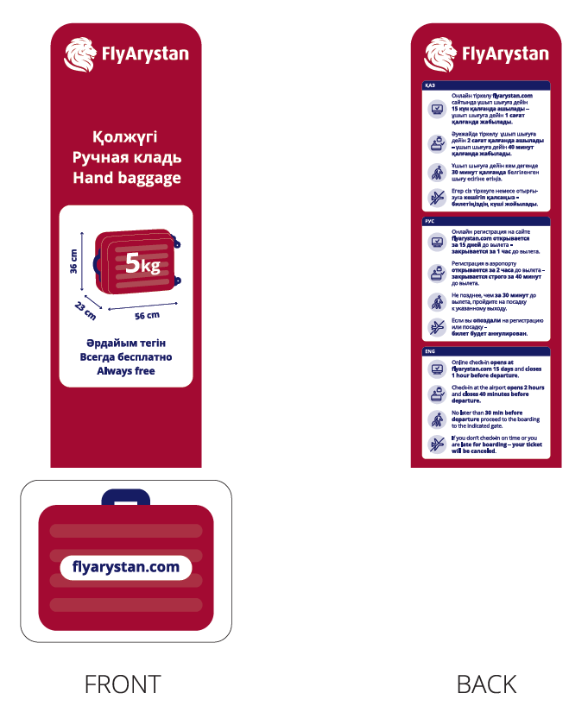  Картинка 3

